დანართი №10

საჯარო სამართლის იურიდიული პირის – საქართველოს შინაგან საქმეთა სამინისტროს აკადემიის მოსამსახურეთა ფორმის ტანსაცმელი და ატრიბუტიკა
პერანგი
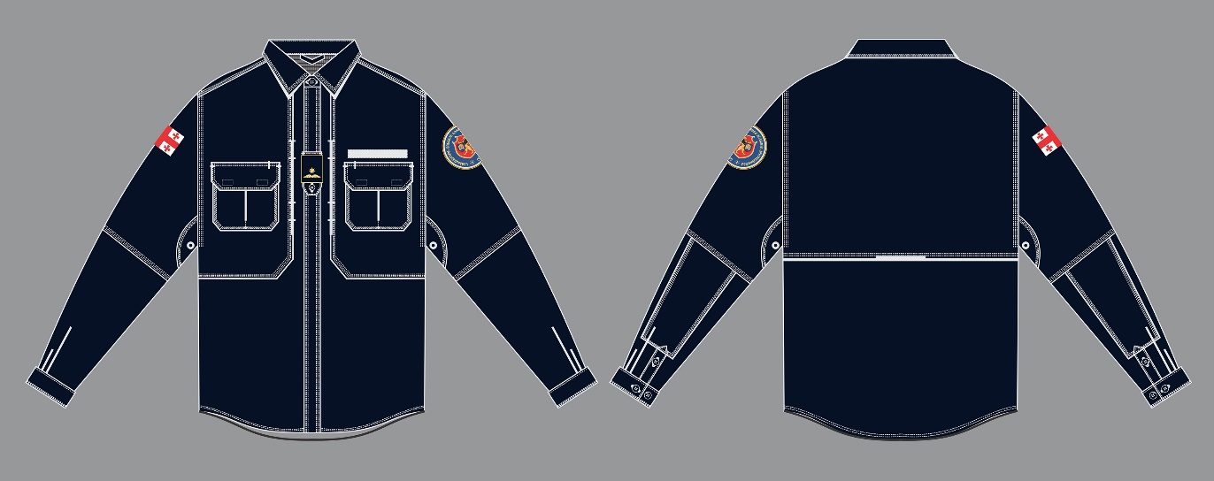
შარვალი (მამაკაცი)
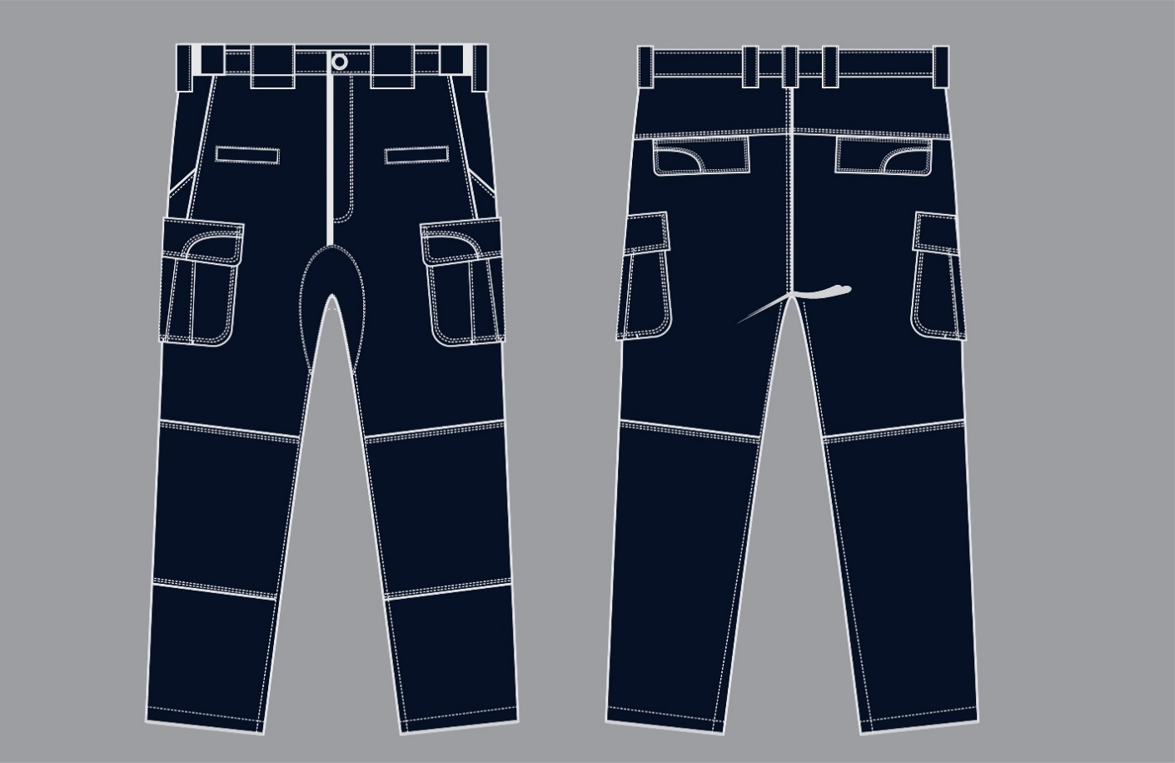

შარვალი (ქალბატონი)
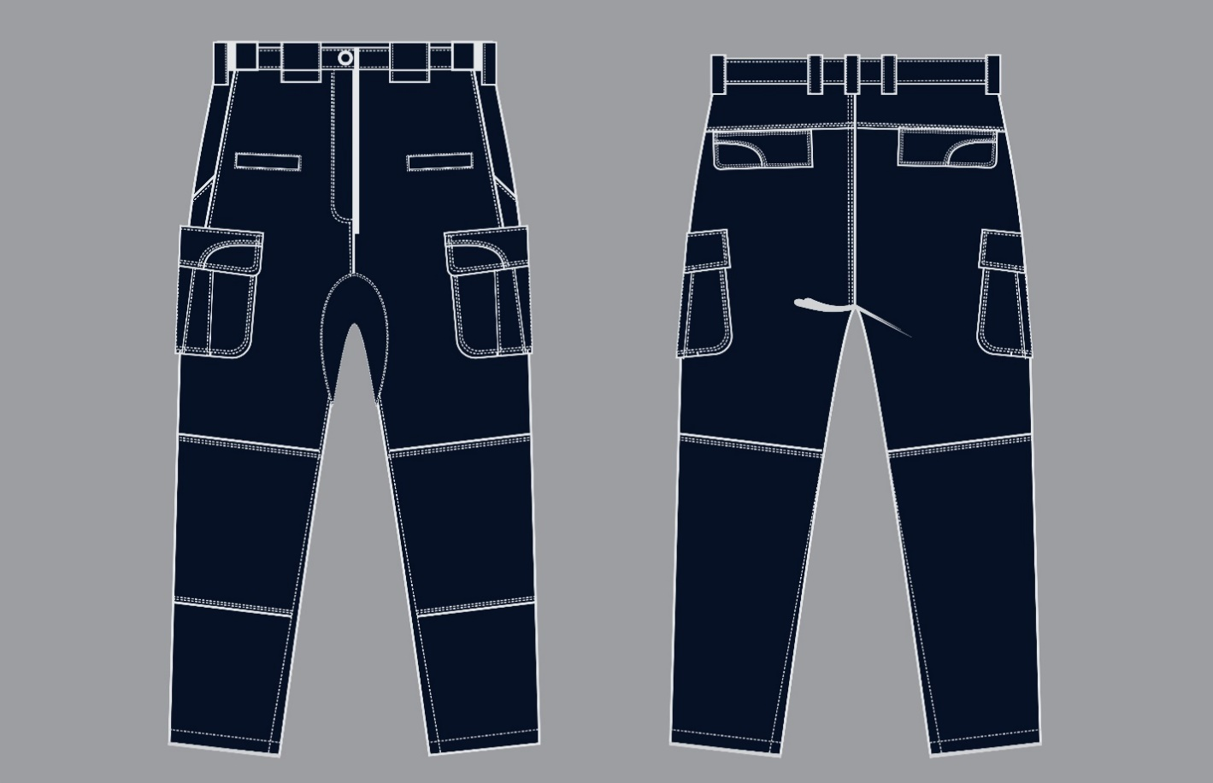

ქურთუკი
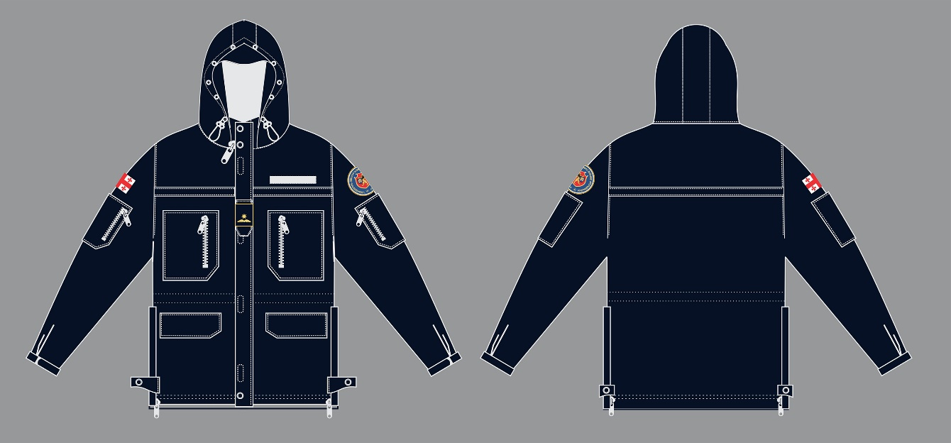

კეპი
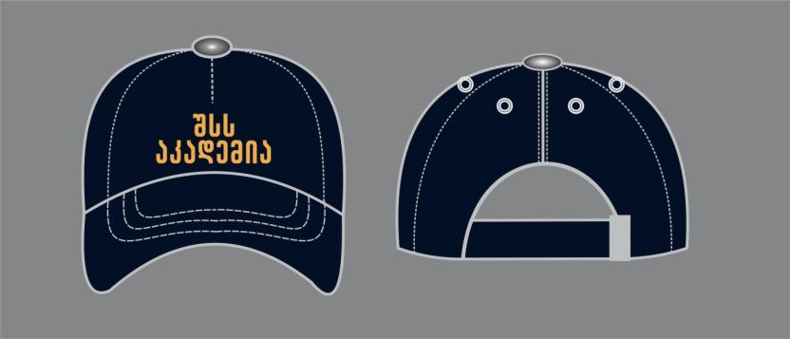
პლანშეტი №1
ზამთრის უნიფორმა:
ტაქტიკური სტილის, მუქი ლურჯი ფერის პერანგი, გრძელი სახელოთი, რომლის მარჯვენა მკლავზე გამოსახულია საქართველოს სახელმწიფო დროშა, ხოლო მარცხენა მკლავზე – აკადემიის სამკლავურის ემბლემა (შევრონი), წოდების აღმნიშვნელი ატრიბუტიკა; ტაქტიკური სტილის, მუქი ლურჯი ფერის შარვალი; მუქი ლურჯი ფერის ქურთუკი, რომლის მარჯვენა მკლავზე გამოსახულია საქართველოს სახელმწიფო დროშა, ხოლო მარცხენა მკლავზე – აკადემიის სამკლავურის ემბლემა (შევრონი), წოდების აღმნიშვნელი ატრიბუტიკა; მუქი ლურჯი ფერის კეპი (ბეისბოლის სტილის) წარწერით: „შსს აკადემია“.

მაისური
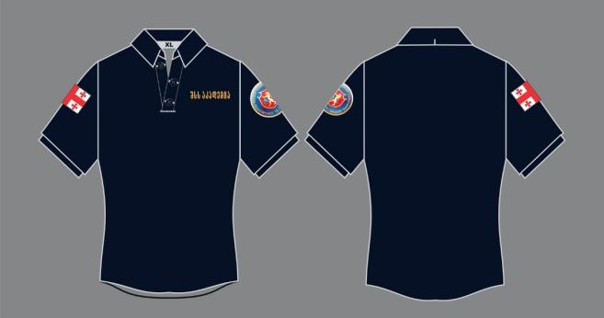

შარვალი (მამაკაცი)
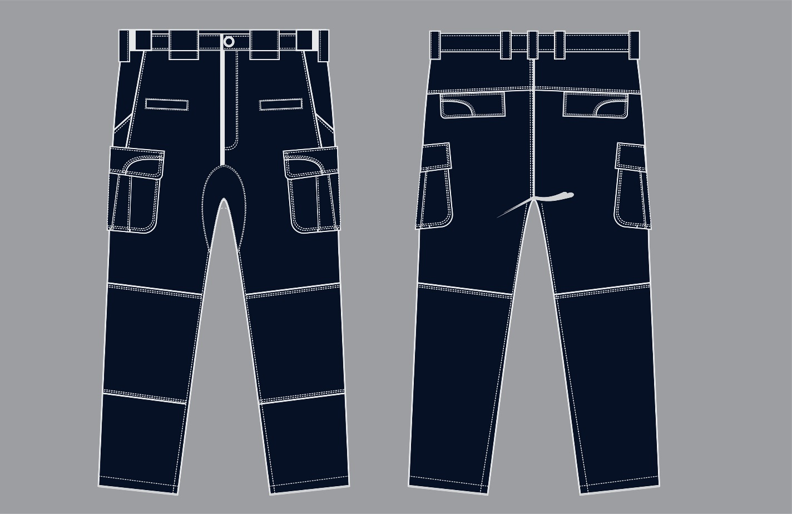

შარვალი (ქალბატონი)
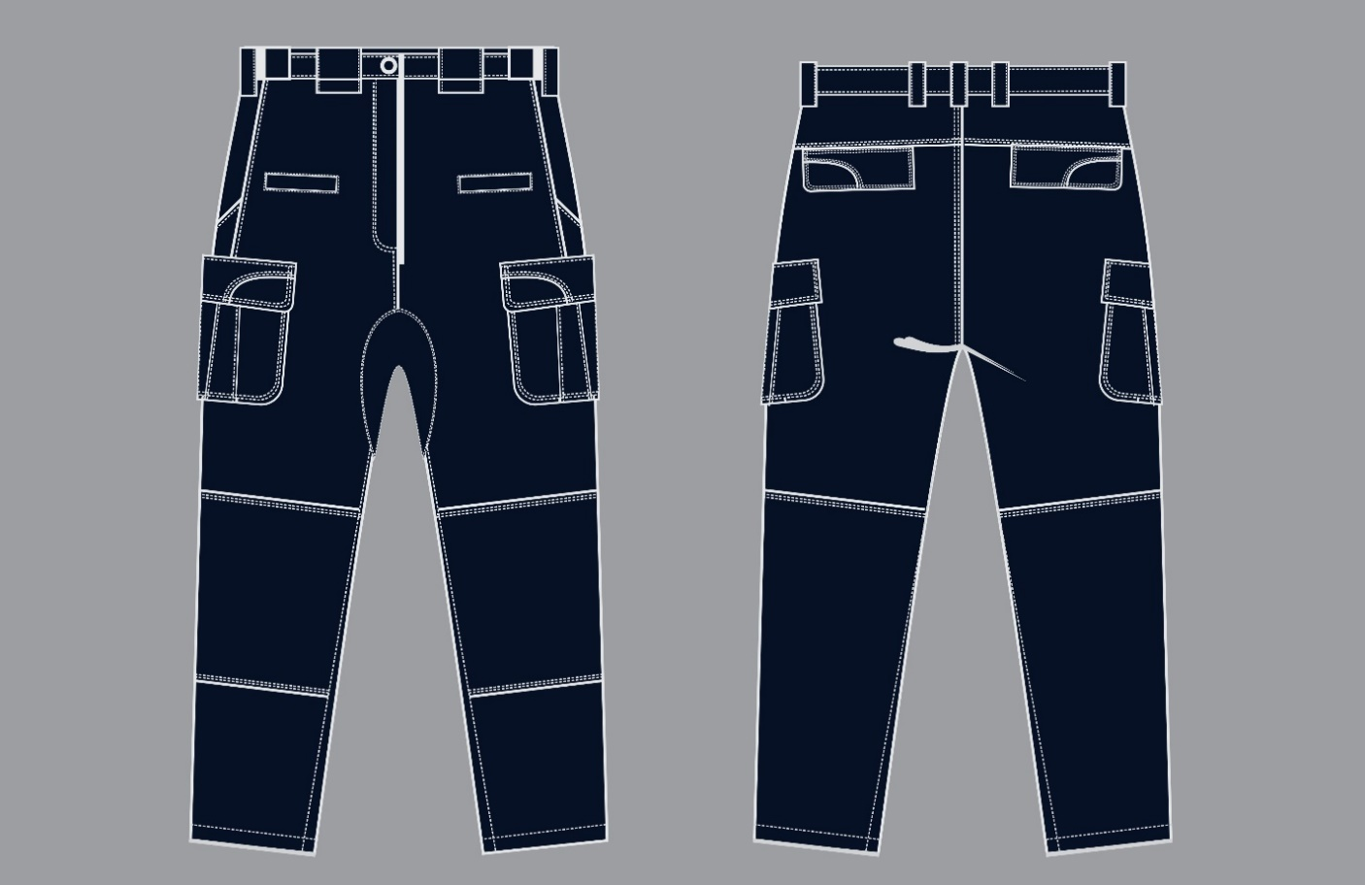
კეპი
პლანშეტი №2
ზაფხულის უნიფორმა:
პოლოს ტიპის, მუქი ლურჯი ფერის მაისური, რომლის მარჯვენა მკლავზე გამოსახულია საქართველოს სახელმწიფო დროშა, ხოლო მარცხენა მკლავზე – აკადემიის სამკლავურის ემბლემა (შევრონი), მაისურის წინა მარცხენა მხარეს გამოსახულია წარწერა: „შსს აკადემია“; ტაქტიკური სტილის, მუქი ლურჯი ფერის შარვალი; მუქი ლურჯი ფერის კეპი (ბეისბოლის სტილის) წარწერით: „შსს აკადემია“.

პერანგი
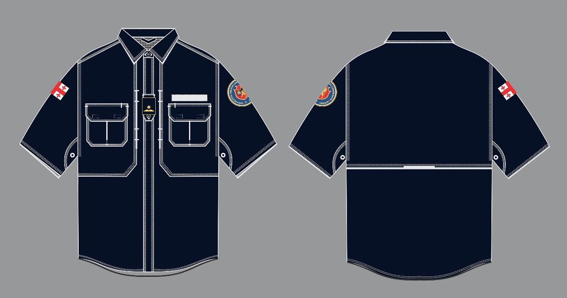

შარვალი (მამაკაცი)

შარვალი (ქალბატონი)
კეპი
პლანშეტი №3
ზაფხულის უნიფორმა:
ტაქტიკური სტილის, მუქი ლურჯი ფერის პერანგი, მოკლე სახელოთი, რომლის მარჯვენა მკლავზე გამოსახულია საქართველოს სახელმწიფო დროშა, ხოლო მარცხენა მკლავზე – აკადემიის სამკლავურის ემბლემა (შევრონი), წოდების აღმნიშვნელი ატრიბუტიკა; ტაქტიკური სტილის, მუქი ლურჯი ფერის შარვალი; მუქი ლურჯი ფერის კეპი (ბეისბოლის სტილის), წარწერით: „შსს აკადემია“.

პერანგი
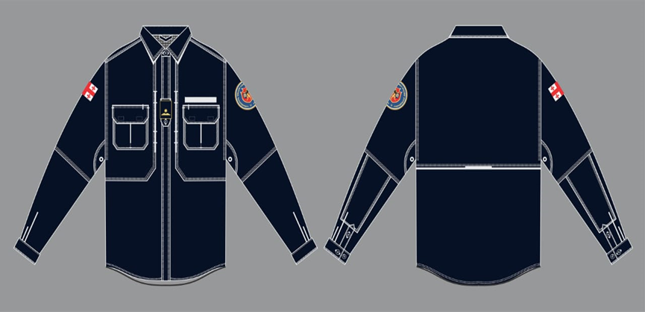

შარვალი (მამაკაცი)

შარვალი (ქალბატონი)
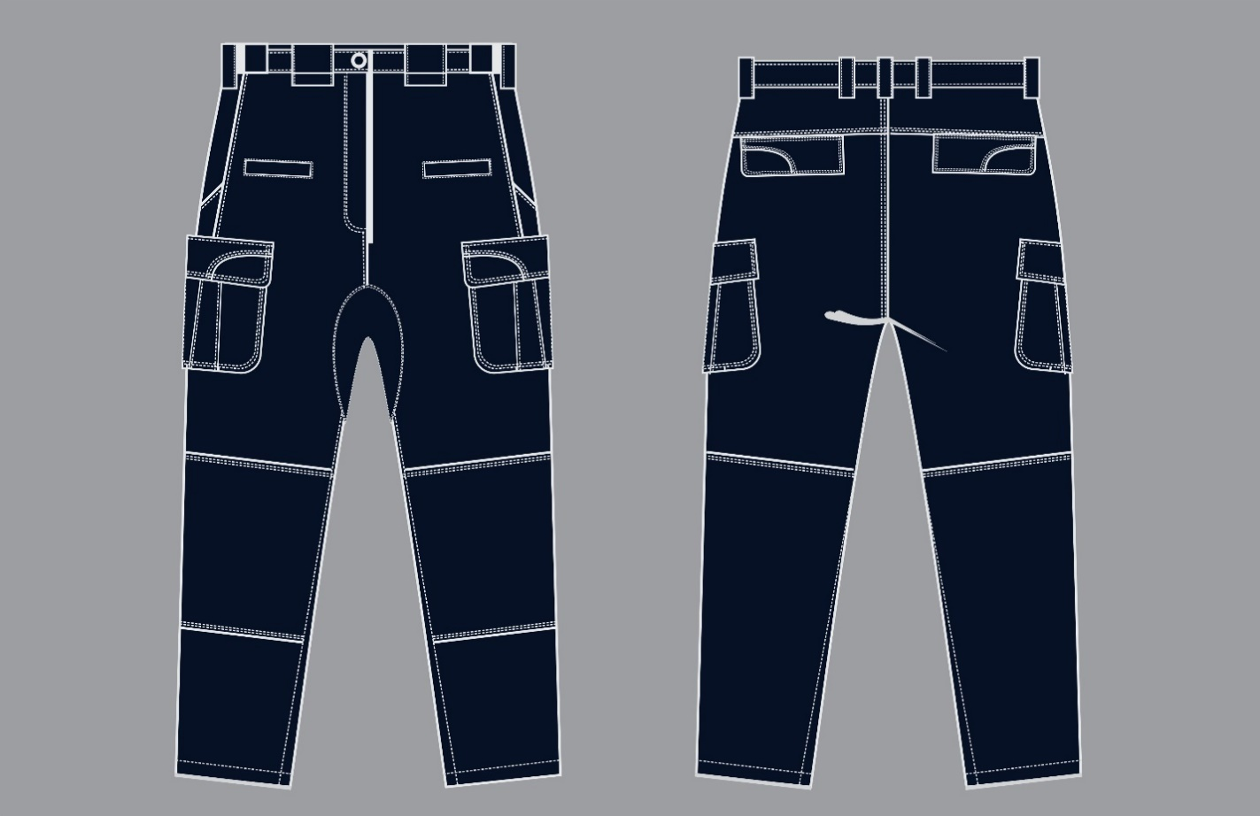
კეპი
პლანშეტი №4
საგაზაფხულო/საშემოდგომო უნიფორმა:
ტაქტიკური სტილის, მუქი ლურჯი ფერის პერანგი გრძელი სახელოთი, რომლის მარჯვენა მკლავზე გამოსახულია საქართველოს სახელმწიფო დროშა, ხოლო მარცხენა მკლავზე – აკადემიის სამკლავურის ემბლემა (შევრონი), წოდების აღმნიშვნელი ატრიბუტიკა; ტაქტიკური სტილის, მუქი ლურჯი ფერის შარვალი; მუქი ლურჯი ფერის კეპი (ბეისბოლის სტილის), წარწერით: „შსს აკადემია“.

ქუდი
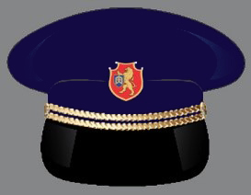
პიჯაკი
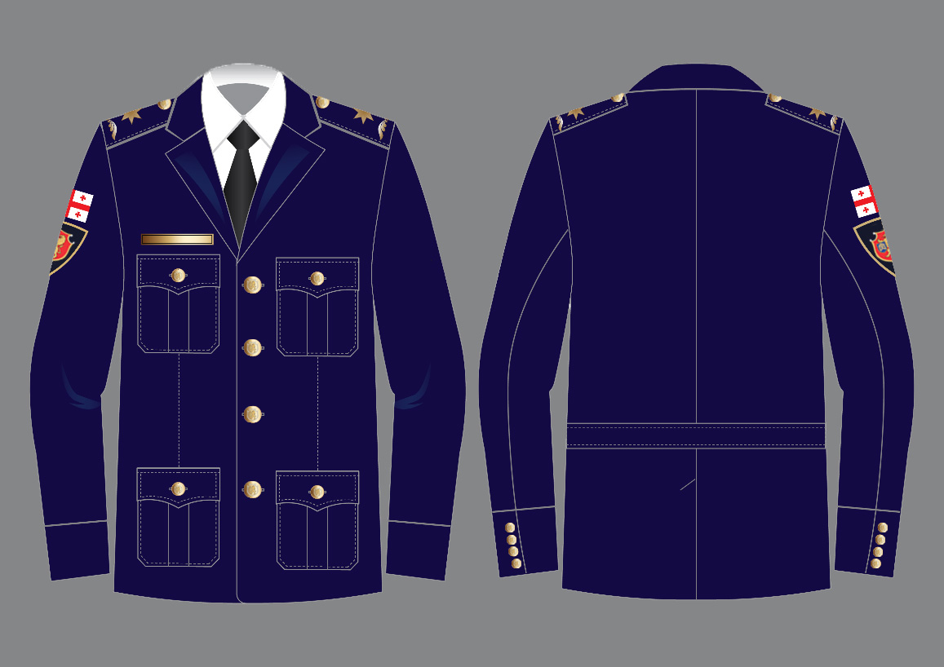
პერანგი
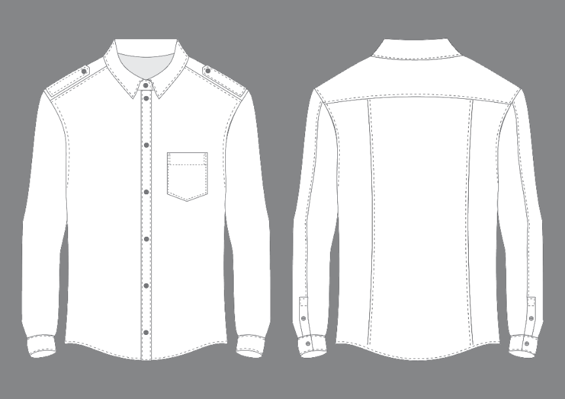

შარვალი
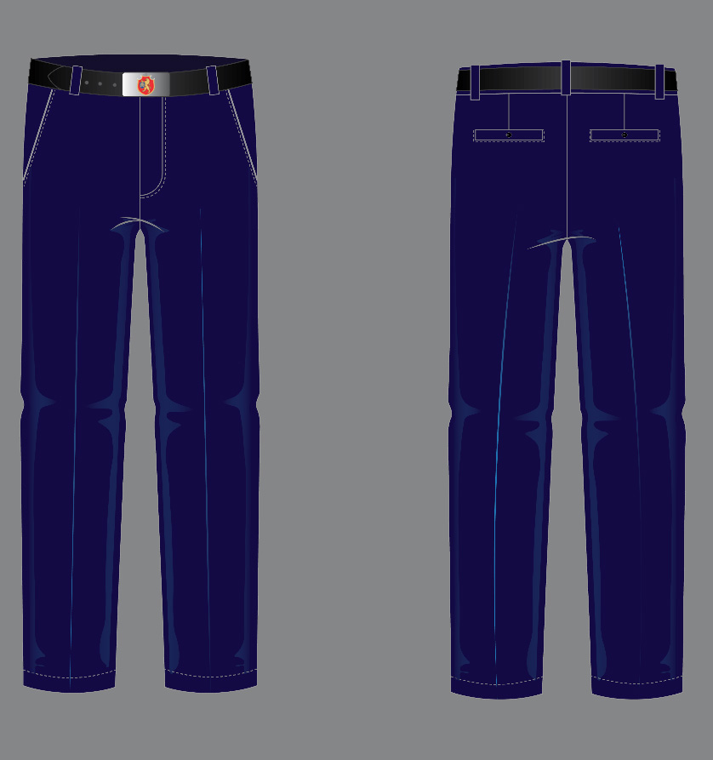

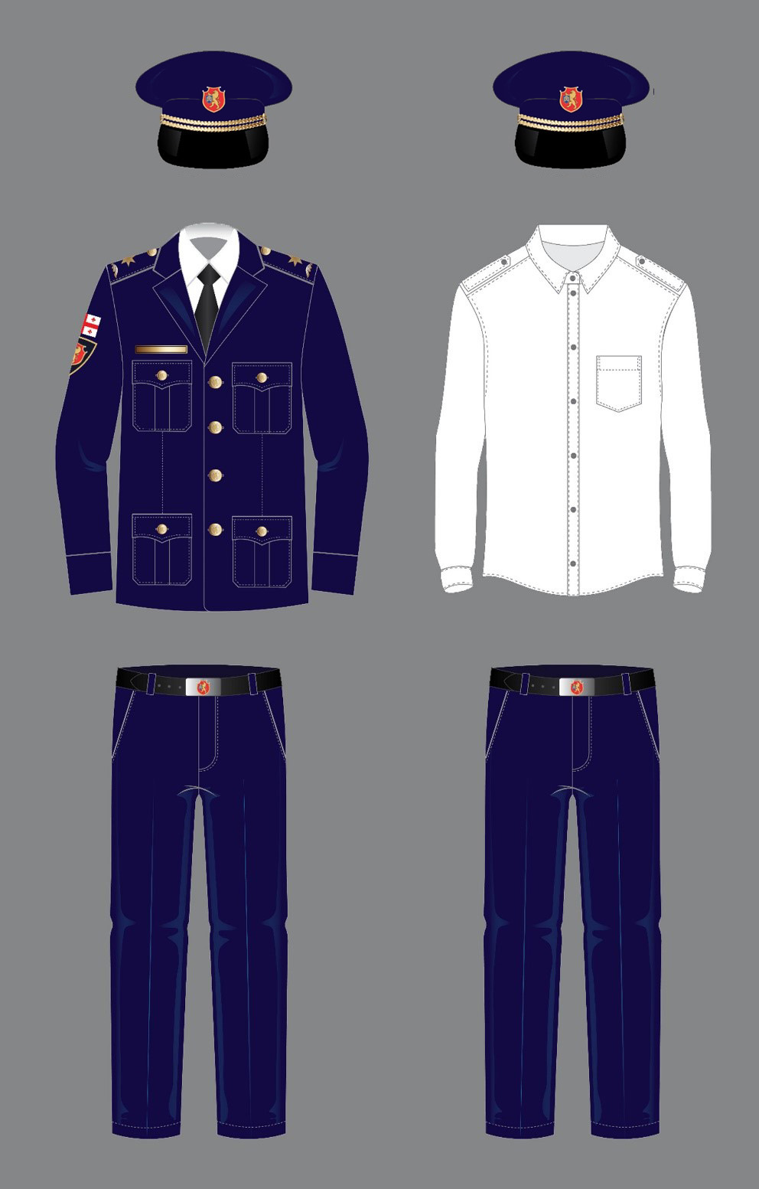
პლანშეტი №5
სააღლუმე-საყოველდღეო ფორმა მამაკაცებისთვის

ლურჯი პიჯაკი კლასიკური საყელოთი, რომლის მარჯვენა მკლავზე გამოსახულია საქართველოს სახელმწიფო დროშა და აკადემიის სამკლავურის ემბლემა (შევრონი), წოდების აღმნიშვნელი ატრიბუტიკა; ლურჯი შარვალი; ლურჯი წინაფრიანი ქუდი შავი ფერის ფარით და აკადემიის ემბლემით (კოკარდა); თეთრი პერანგი გრძელი სახელოთი, ჰალსტუხი.

ქუდი
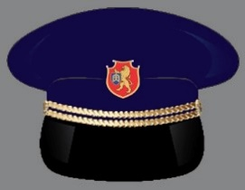
პიჯაკი
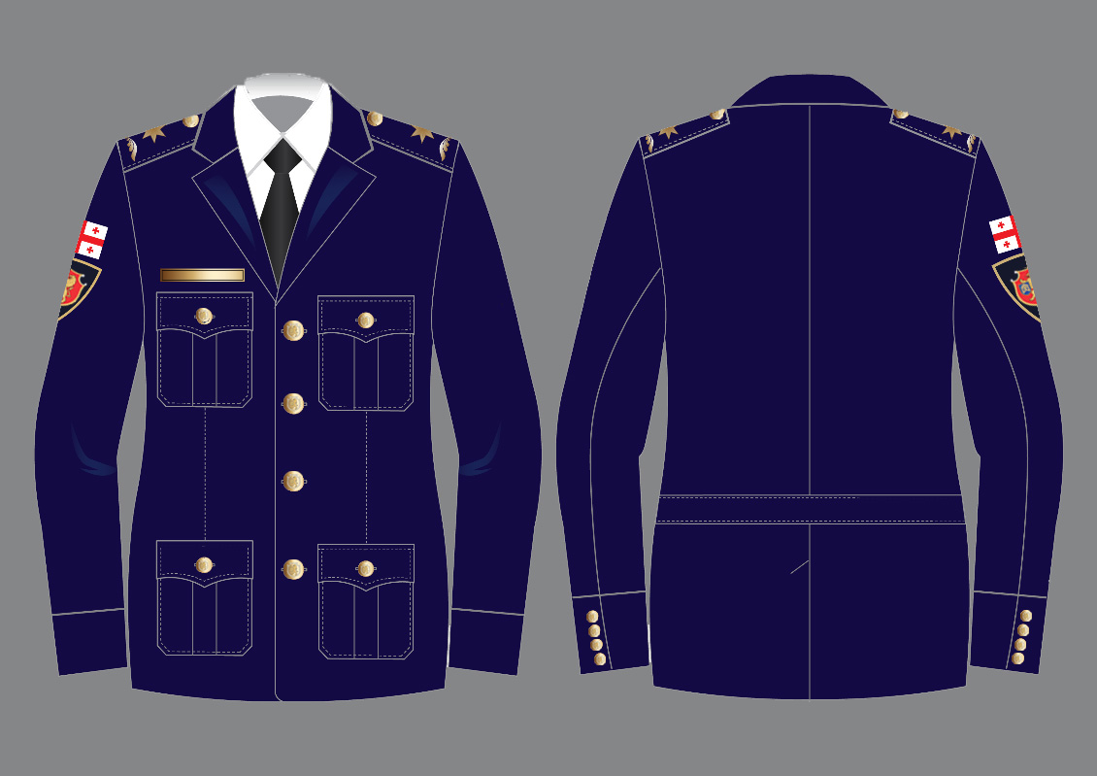
პერანგი

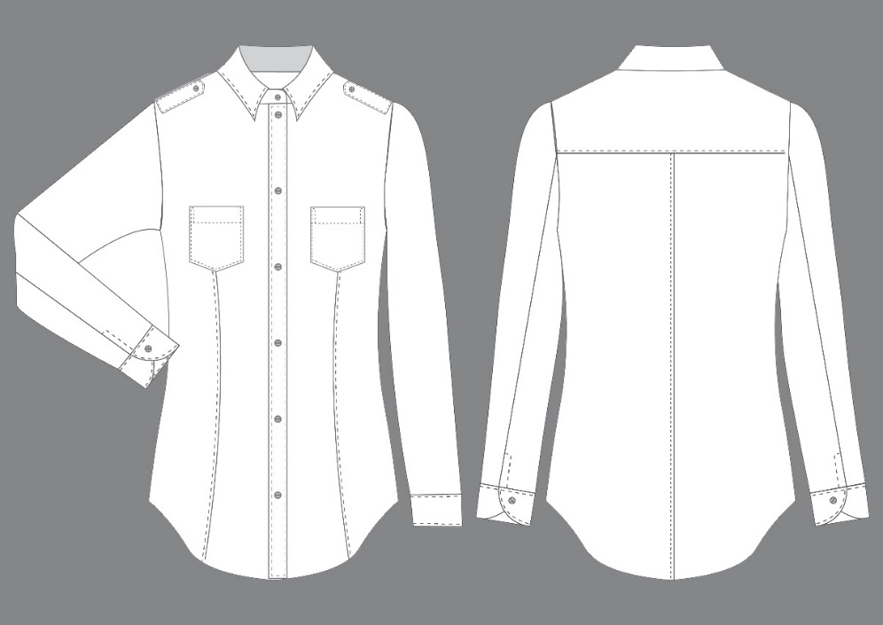
ქვედაბოლო
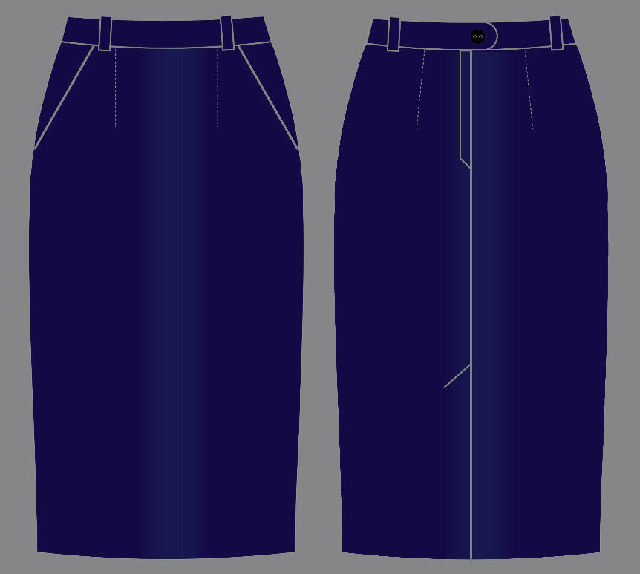

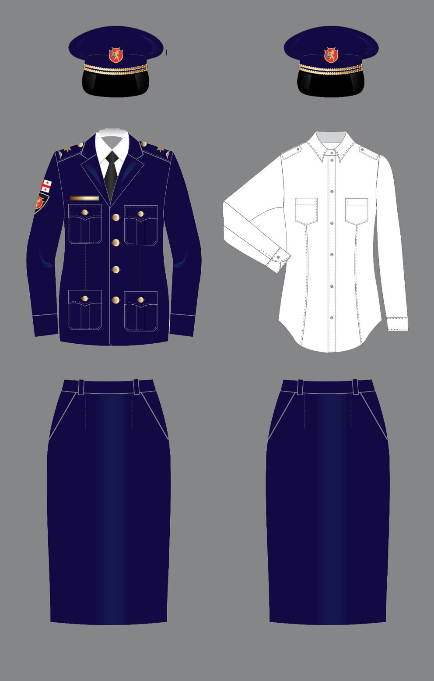

პლანშეტი №6
სააღლუმე-საყოველდღეო ფორმა ქალბატონებისთვის

ლურჯი პიჯაკი კლასიკური საყელოთი, რომლის მარჯვენა მკლავზე გამოსახულია საქართველოს სახელმწიფო დროშა და აკადემიის სამკლავურის ემბლემა (შევრონი), წოდების აღმნიშვნელი ატრიბუტიკა; ლურჯი ქვედაბოლო; ლურჯი წინაფრიანი ქუდი შავი ფერის ფარით და აკადემიის ემბლემით (კოკარდა); თეთრი პერანგი გრძელი სახელოთი, ჰალსტუხი.

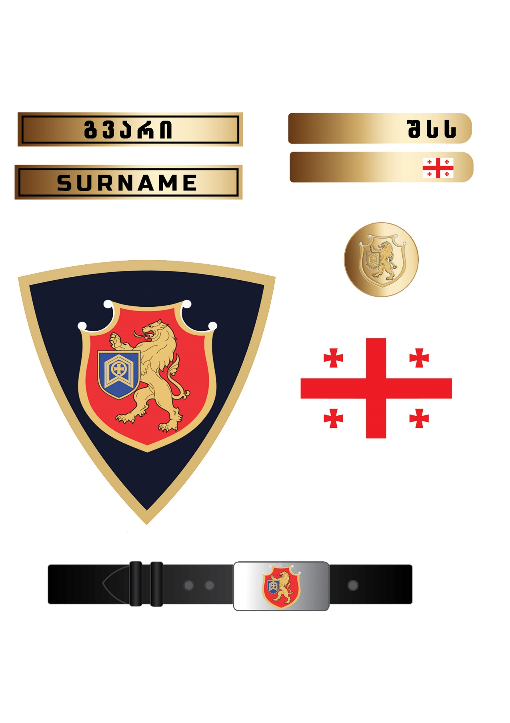
პლანშეტი №7
ფორმა-ტანსაცმლის ატრიბუტიკა

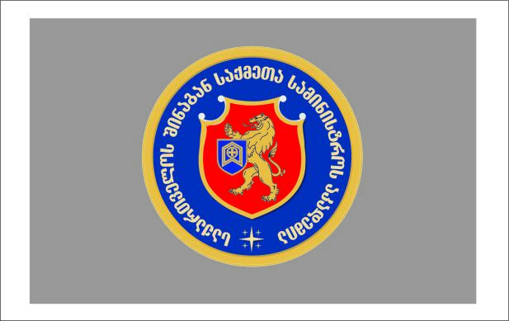
პლანშეტი №8
სამკლავური ემბლემა:
მოსამსახურის ფორმის (არაკლასიკური) სამკლავური ემბლემა წარმოადგენს სამინისტროს მმართველობის სფეროში მოქმედი საჯარო სამართლის იურიდიული პირის – საქართველოს შინაგან საქმეთა სამინისტროს აკადემიის ემბლემას.

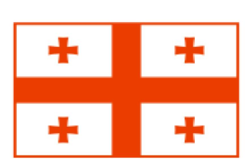

4სმ

6სმ

პლანშეტი №9
მოსამსახურის ფორმის (არაკლასიკური) სახელმწიფო დროშის შემცირებული გამოსახულება
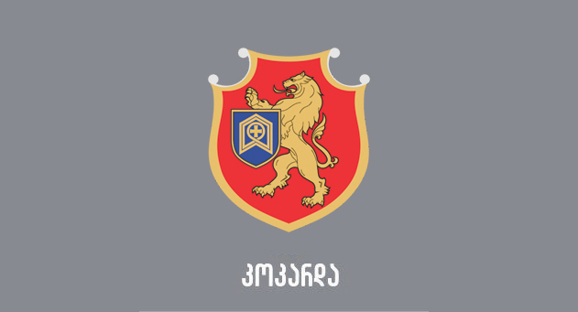
პლანშეტი №10. აკადემიის მოსამსახურის უნიფორმის ქუდზე არსებული კოკარდა

დროშა
(შიდა მოხმარების)

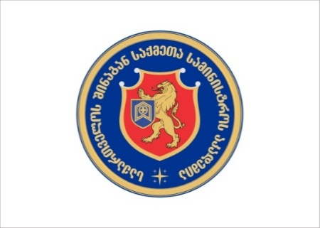
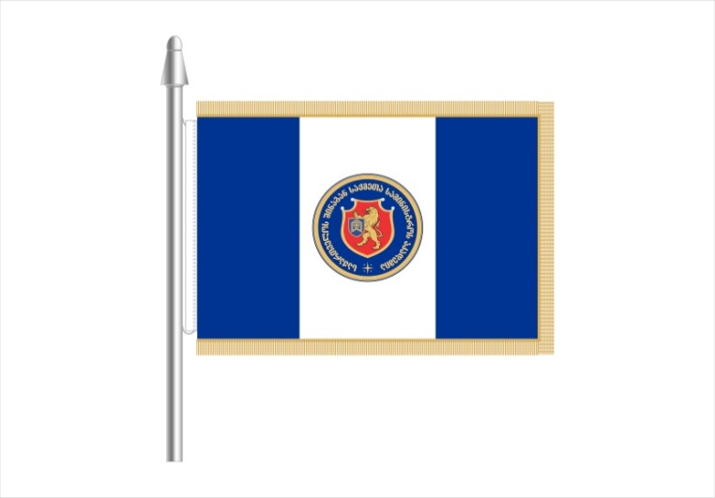

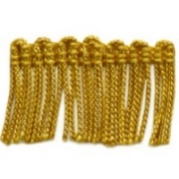

1-დროშა 200 სმ×300 სმ შიდა მოხმარების (ბახრამით)
2-დროშა 100 სმ×150 სმ შიდა მოხმარების (ბახრამით)
დროშა - ორმაგი, ფოჩით, დამზადებული ატლასის მსგავსი ქსოვილისგან (პოლიესტერი), ბეჭდვა ციფრული, სუბლიმაციური, ორი ერთმანეთზე გადაკერილი დროშა, მეორე მხარე სარკისებური გამოსახულებით. თანდაყოლილი სარჩულით, პერიმეტრზე შიგ ჩაყოლებული ოქროსფერი 4 სმ-იანი აბრეშუმის ფოჩით, ორგვირისტიანი შემოკერვით. დროშის მარცხენა მხრიდან ვერტიკალურად მიკერებული მყარი ზონარით. დროშის თავში და ბოლოში მიკერებული კაუჭებისათვის განკუთვნილი თოკ-სამაგრით.
დროშაზე გამოყენებული ლურჯი ფერი შესაბამისობაშია RGB-0.53.148. Hex-003 594 -თან.

დროშა

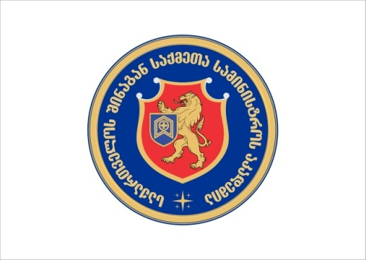
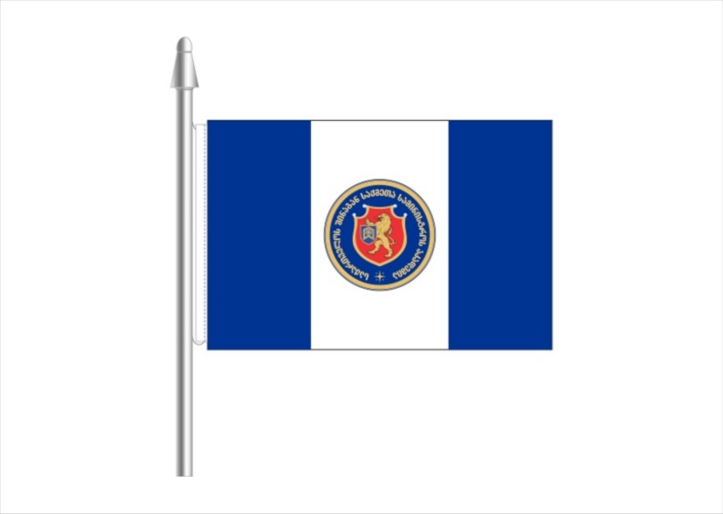

1-დროშა 200 სმ × 300 სმ გარე მოხმარების
2-დროშა 100 სმ × 150 სმ გარე მოხმარების
დროშა - (პოლიესტერი), ბეჭდვა ციფრული, სუბლიმაციური, პერიმეტრზე ორგვირისტიანი შემოკერვით, დროშის მარცხენა მხრიდან, ვერტიკალურად მიკერებული მყარი ზონრით, მთელ სიგრძეზე კაუჭებისთვის განკუთვნილი მიკერებული სამაგრით (ლუვერსებით). დროშის დაბოლოებებში პერპენდიკულარულად (კუთხეებში) თანდაყოლილი აეროდინამიკური ზონრებით.
დროშაზე გამოყენებული ლურჯი ფერი შესაბამისობაშია RGB-0.53.148. Hex-003 594 - თან.

პლანშეტი №11
აკადემიის დროშა

